Початковий рівень.

Дата : 19.03.

Тема: «Вивчення позицій ніг.»

Мета

Навчальна: формування теоретичних знань, практичних умінь та навичок з хореографічного мистецтва, розвиток музичного слуху, виховання культури здорового способу життя та відповідно розвитку фізичних якостей вихованців.

розвивальна: сприяти естетичному вихованню і фізичному розвитку підростаючого покоління.

Виховна:формування творчої особистості, що здатна сприймати та розуміти танець.

Тривалість: 1 год.

Місце проведення: «Zoom»

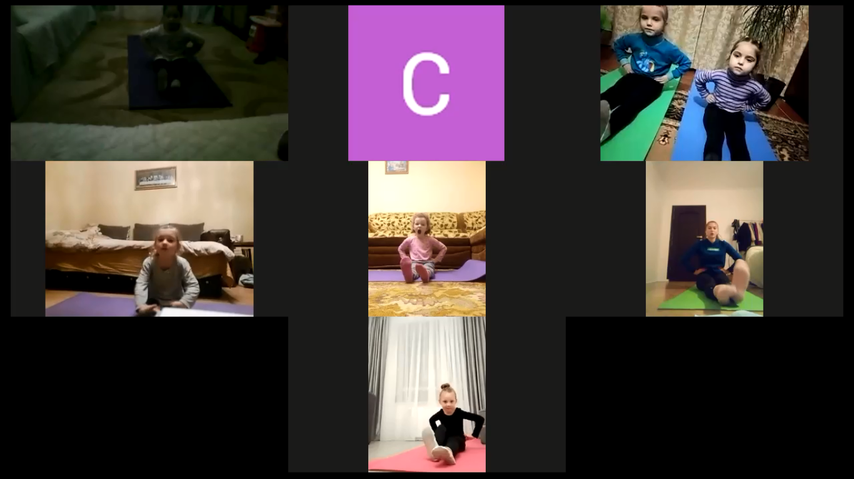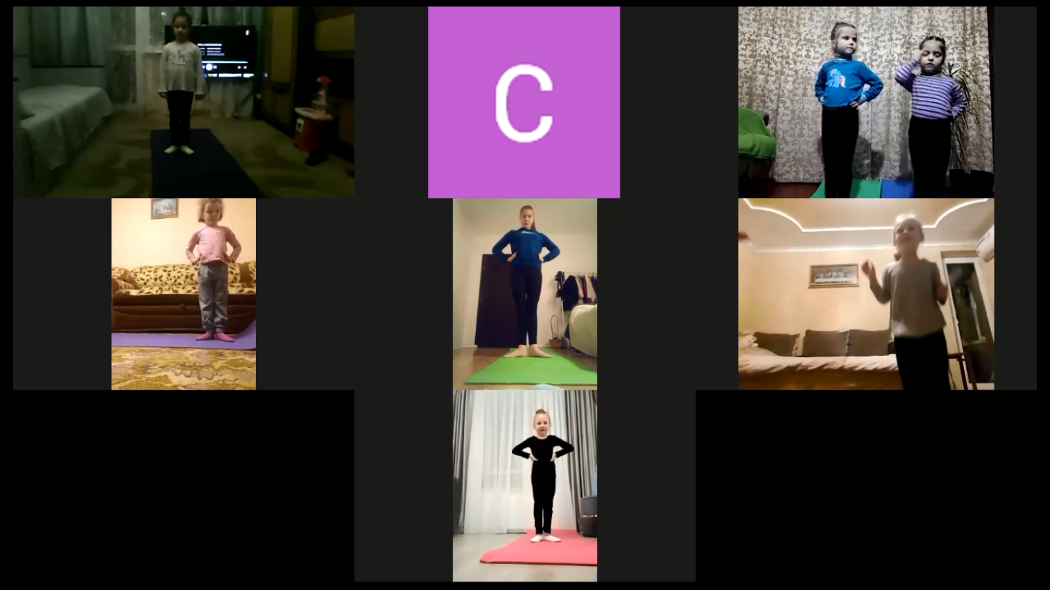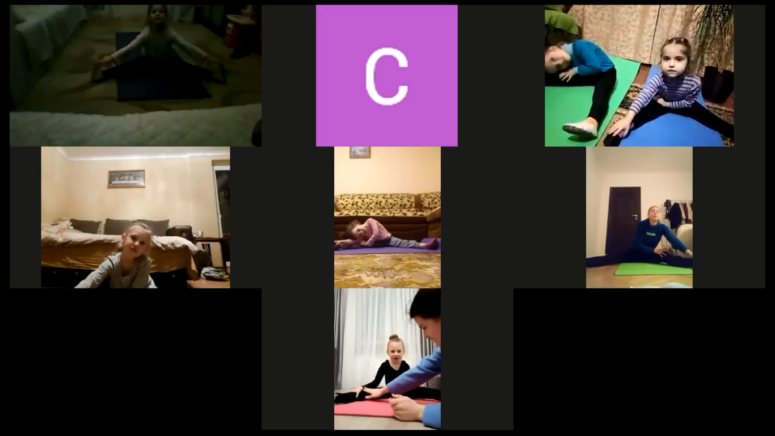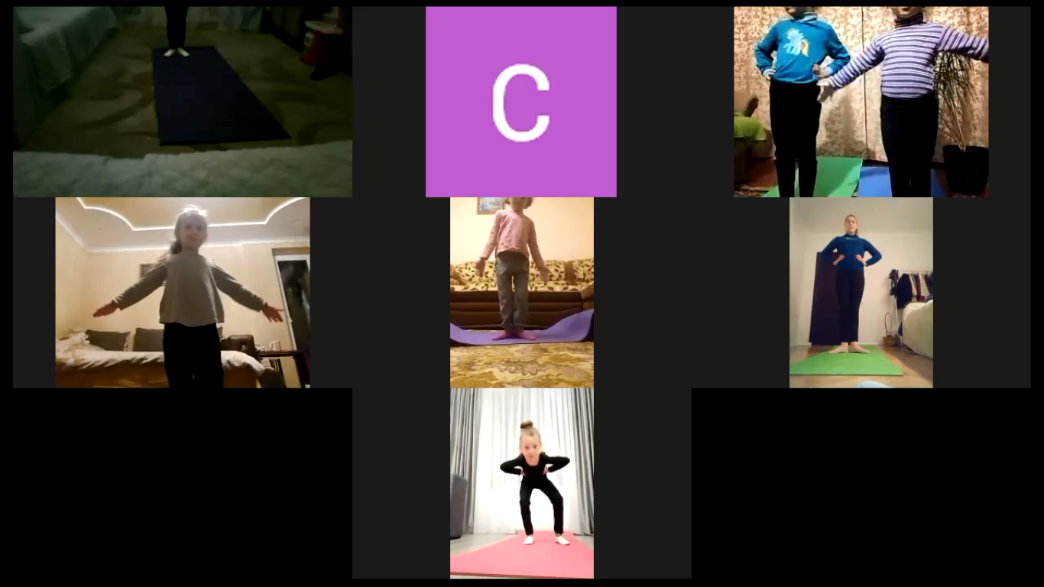

Вищий рівень.

Дата : 19.03.

Тема: «Вивчення вправ по діагоналі»

Мета

Навчальна: формування теоретичних знань, практичних умінь та навичок з хореографічного мистецтва, розвиток музичного слуху, виховання культури здорового способу життя та відповідно розвитку фізичних якостей вихованців.

Розвивальна: сприяти естетичному вихованню і фізичному розвитку підростаючого покоління.

Виховна:формування творчої особистості, що здатна сприймати та розуміти танець.

Тривалість: 2 год.

Місце проведення: «Zoom».

